Инструкция по работе с сборщиком GULP

Клонируем ветку мастера на которой есть папка с структурой. Открываем папку в консоли и прописываем команду npm i запускаем ее

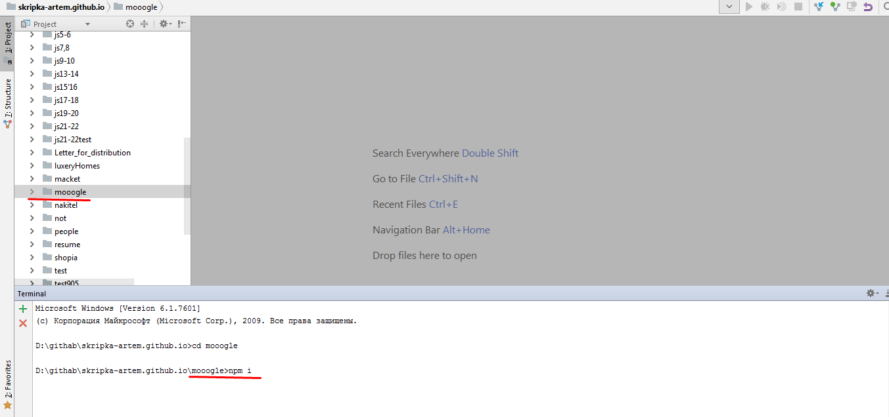

После чего пойдет установка и распаковка Gulp и будет создана папка

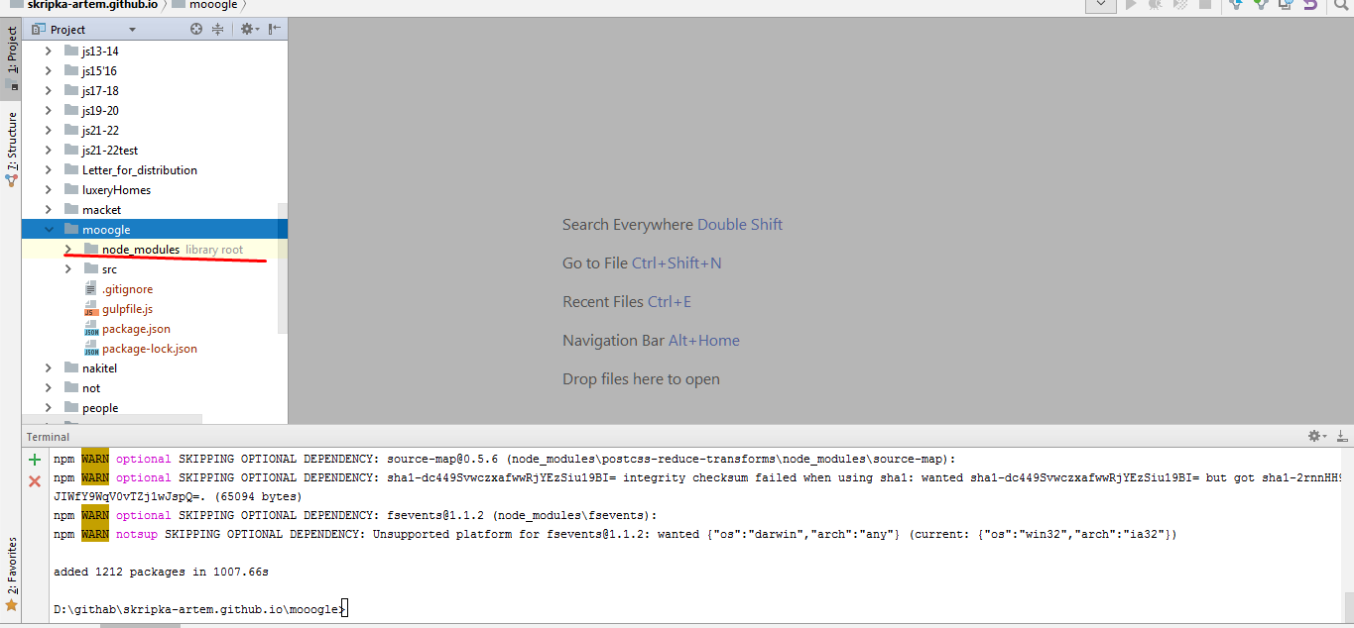

Gulp установлен можно приступать к работе

Структура папок

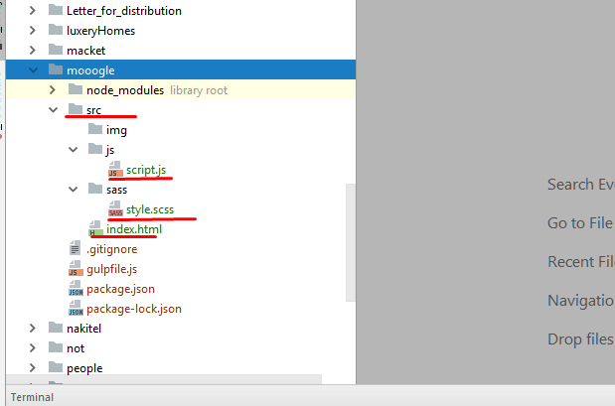

В папке Src находиться наш проект(начальный не обработанный сборщиком). Количество файлов стилей и скриптов не имеет значение, главное это соблюдения расположение файлов в папках и их расширение.

Gulp настроен на роботу имитации сервера, это значить можно запустить его раз и работать с кодом, Gulp сам обновляет информацию.

Для того что бы запустить Gulp нужно прописать в консоли такую команду npm start

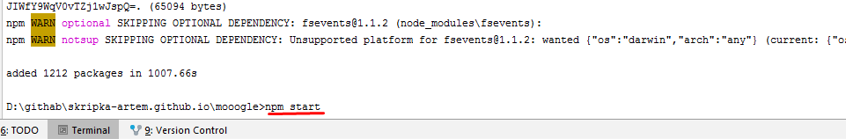

После этого запуститься сервер , браузер и будет создана новая папка dist в которой находиться проект уже обработанный сборщиком

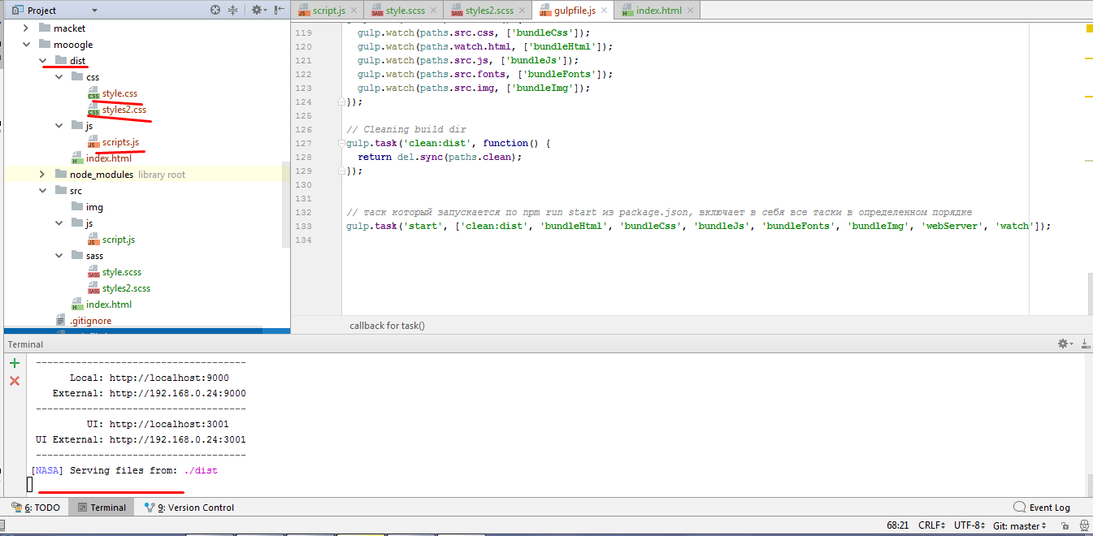

После этого мы можем вносить любые правки в проект(в папке src) и сервер автоматически будет обновлять правки в dist

Пример меняем цвет

Сейчас у нас страница выглядит так

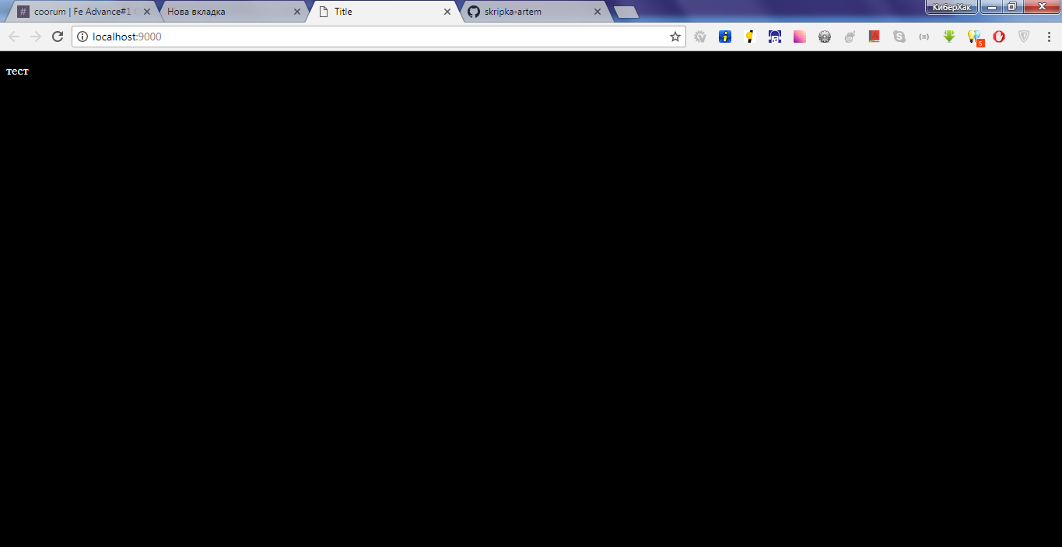

Поменяем цвет на красный

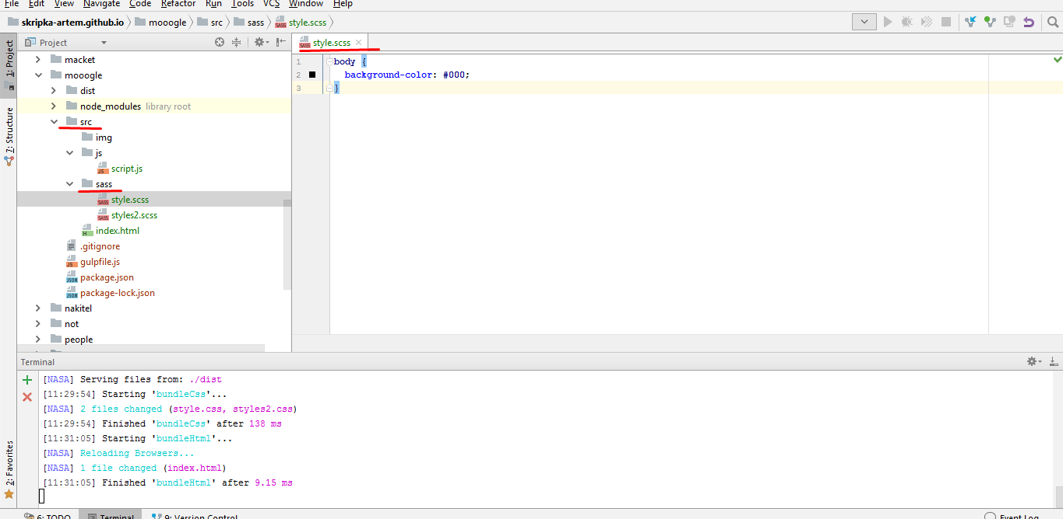

И меняем черный на красный

Результат при сохранение мы видим что сервер сам реагирует на изменения

di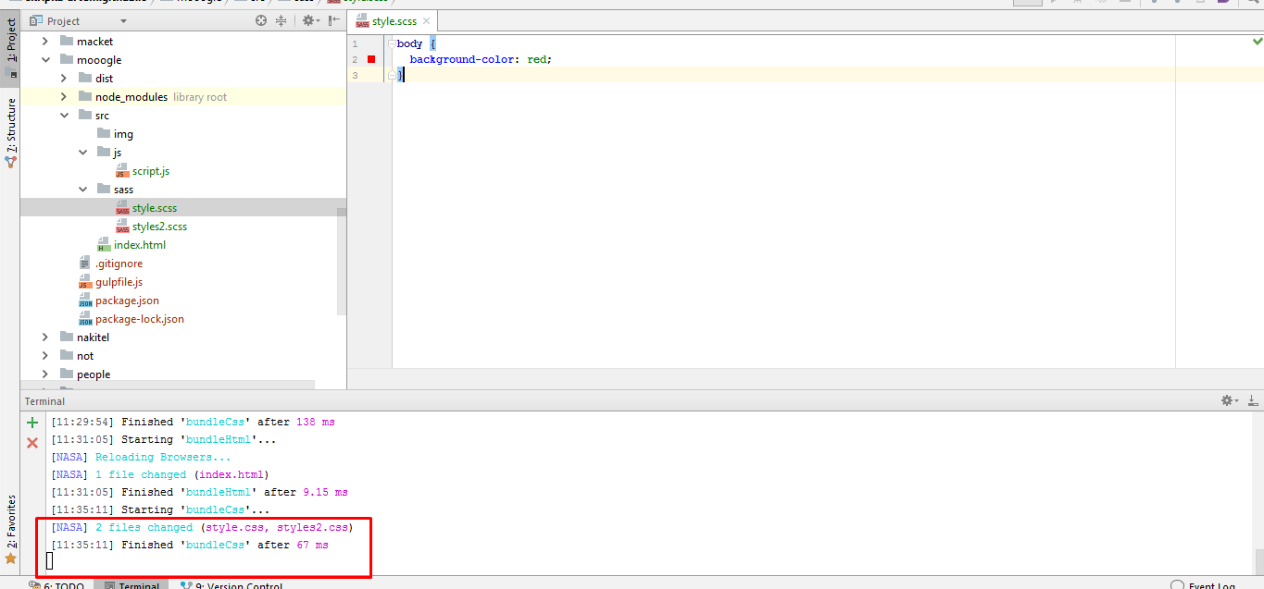

И перезаписывает файл в папке dist

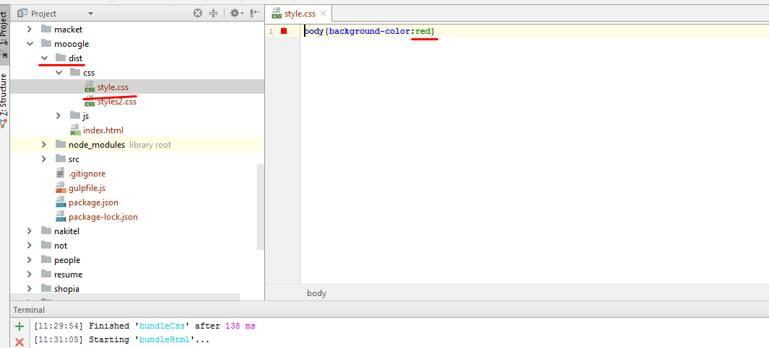

Результат

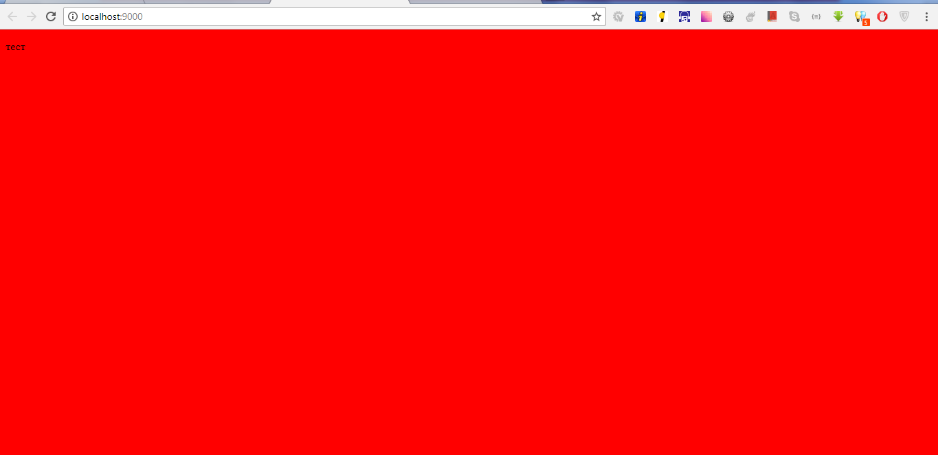

Примечание:

1. При начале работы удаляем стили и скрипт(алерт) я их сделал для демонстрации работы.
2. При клонирование себе папки проекта нужно удалить папку dist(так как она у вас будет создана автоматически при запуске gulp).
3. Иерархию и название папок не меняем. Менять название и добавлять файлы можно в соответствующие папки, но не забываем их подключать в index.
4. Скрипт подключаем один (тот что сейчас в примере написан там его и оставляем ) так как сборщик собирает все джава скрипт файлы в один
5. Стилей мы же можем писать сколько хотим но не забываем их подключать в index